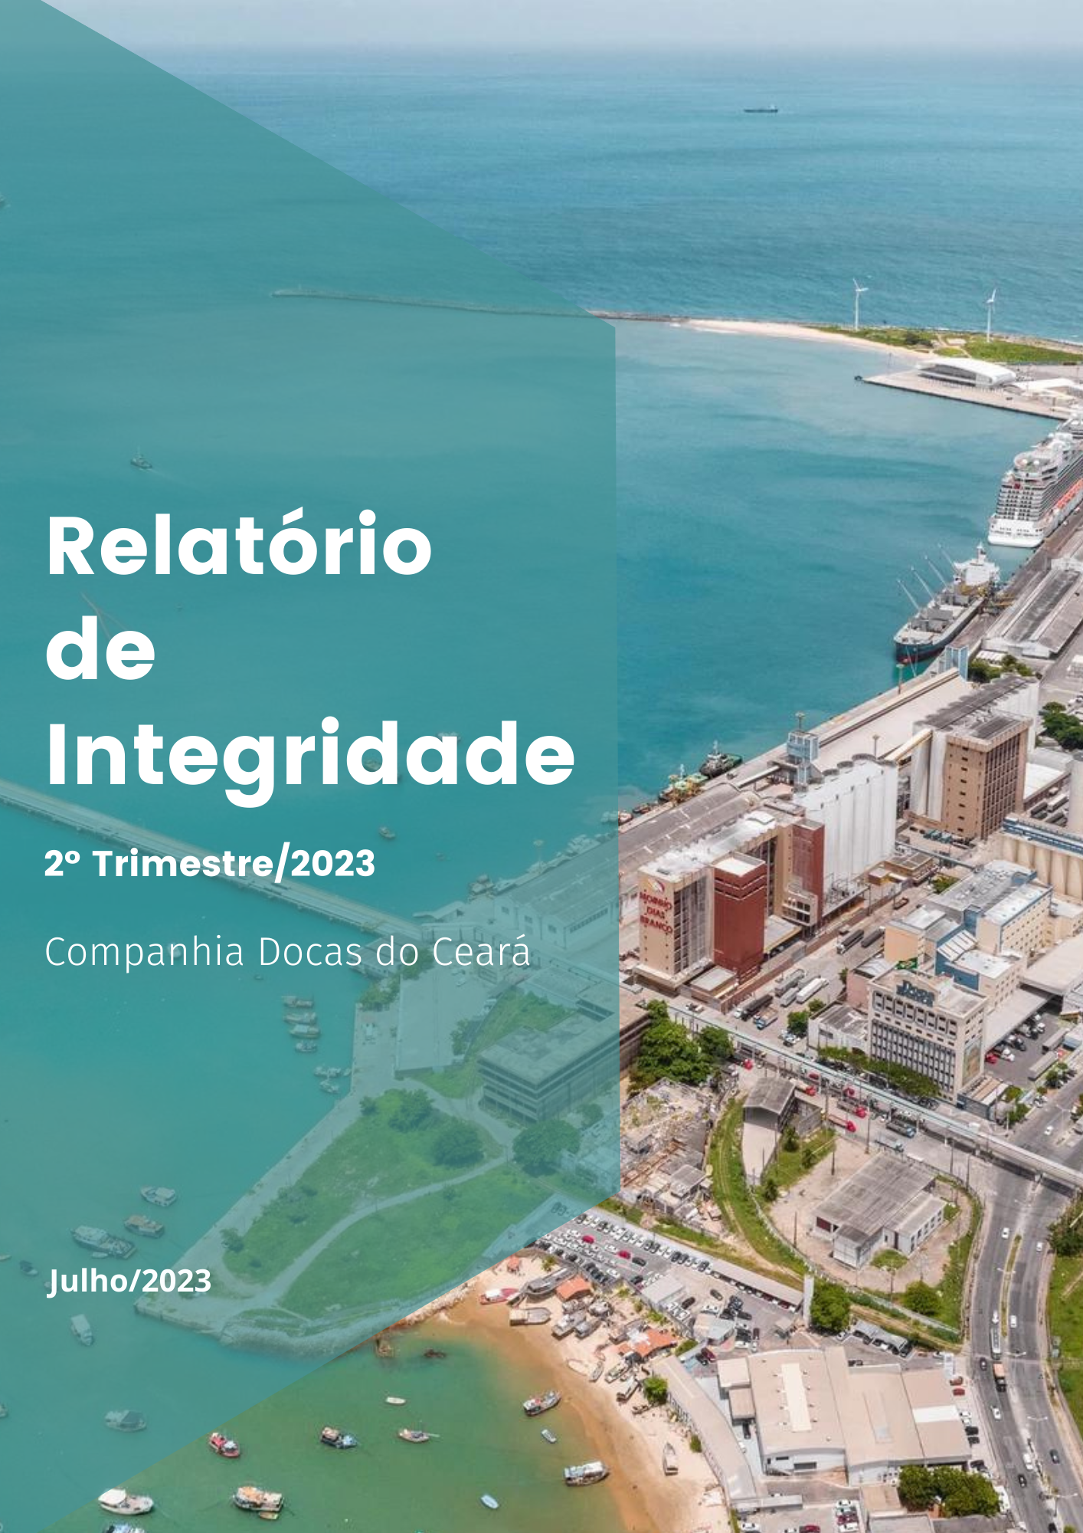
A CDC, na busca do aprimoramento da cultura de integridade da companhia, implementou programa de integridade, que consiste em um conjunto de medidas institucionais a serem adotadas em determinado período de tempo, destinadas à prevenção, detecção e correção de atos de corrupção, fraudes, irregularidades e desvios éticos e de conduta, os quais podem impedir que a entidade alcance seus objetivos em todos os níveis. Tendo a CODCON a responsabilidade pelo acompanhamento da execução das ações elencadas no programa de integridade, em atendimento ao art. 16 do Decreto nº 8.945/16, § 3º, são elaborados relatórios trimestrais das atividades da área de integridade para fins de conhecimento pela gestão.

Fortalecimento do comprometimento da Alta Administração com Integridade
No 1º Trimestre de 2023, a área de integridade propôs medidas para evidenciar o comprometimento dos membros da alta administração com a integridade. Uma dessas medidas foi a publicização deste compromisso através de informe na página da Companhia com o seguinte texto: “A Gestão da CDC está comprometida e apoia as atividades relacionadas à Integridade e Ética da Companhia”.
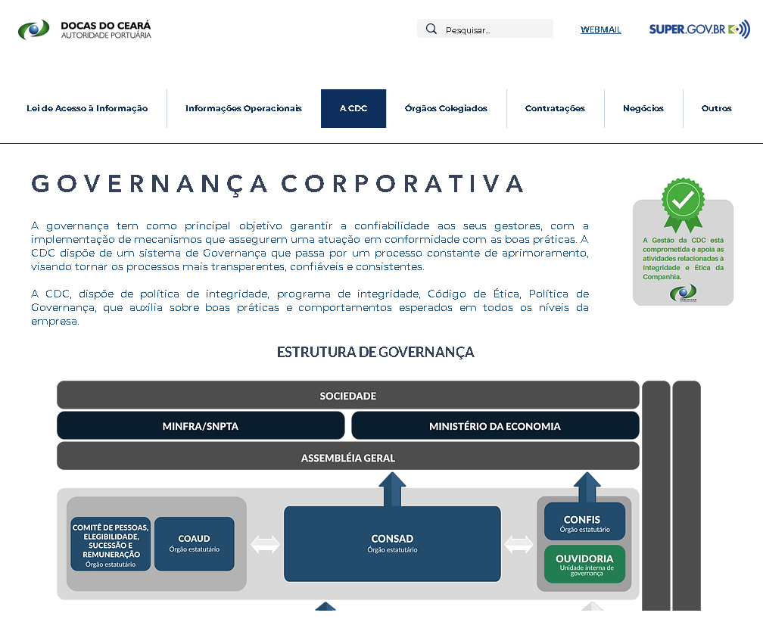

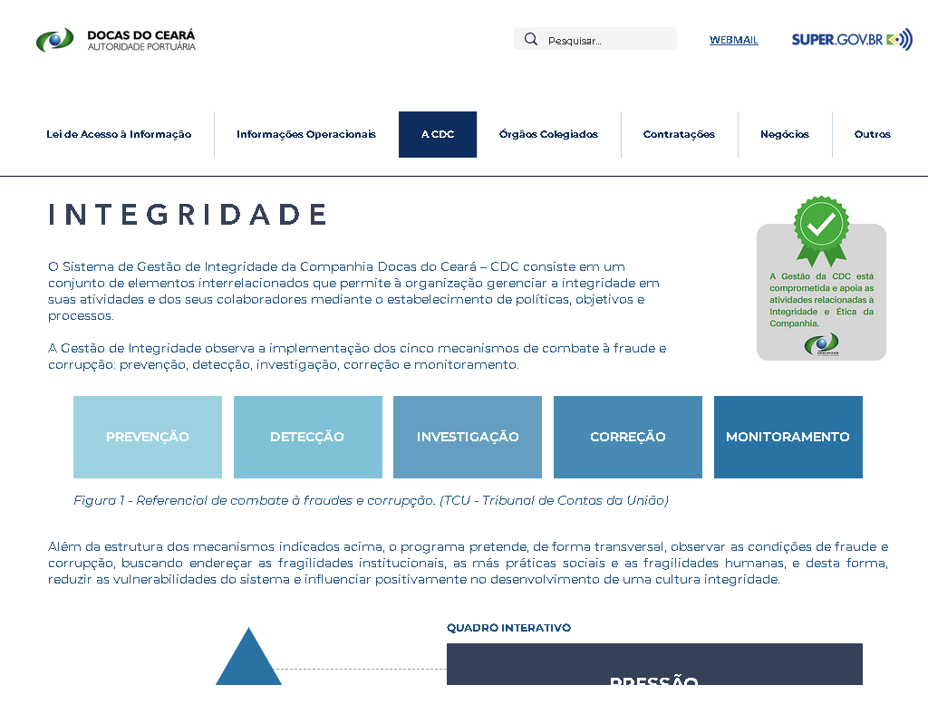
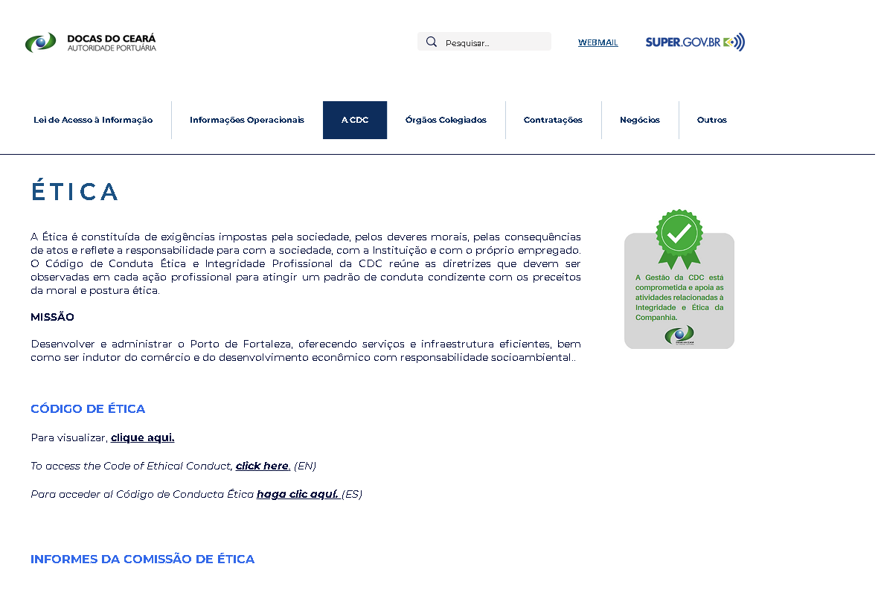

NORMATIVOS
Manual de Transparência Ativa da CDC
O processo de transparência ativa da Companhia Docas do Ceará vem sendo fomentado através da previsão de ações no Programa de Integridade.
Em 2021, a CDC iniciou o processo de aperfeiçoamento da LAI, já tendo obtido melhora no cumprimento dos requisitos em relação ao exercício de 2021. Já em 2022, a Companhia encerrou o ano como sendo uma das instituições públicas que ocupa a primeira colocação no ranking de transparência ativa avaliada pela Controladoria Geral da União (CGU), tendo obtido nota máxima após o cumprimento de 100% dos quesitos exigidos pela CGU.
No exercício de 2023, o Planejamento Estratégico da empresa estabeleceu como um dos indicadores o de "capacidade em controle do IGG/TCU", que dentre outros, levará em conta os quesitos do item 3110, que trata da promoção da transparência e os do item 3121 que trata da garantia da accountability.
Visando a permanência da conformidade da empresa com a Transparência Ativa, a CODCON elaborou um Manual a fim de regulamentar o procedimento de Transparência Ativa, visando a manutenção das boas práticas e da conformidade em relação ao tema, alcançando-se um bom nível de Governança. Para a correta publicação das informações e documentos obrigatórios, necessário seguir as orientações da Secretaria de Coordenação das Estatais – SEST dispostas no Guia de Transparência Ativa para Órgãos e Entidades do Poder Executivo Federal e as orientações da Controladoria Geral da União - CGU dispostas no Guia de Padronização de Informações das Empresas Estatais Federais nos Portais da Internet.
A CODCON, posteriormente à aprovação do Manual, elaborou relatórios contendo os aperfeiçoamentos necessários à atual transparência ativa da CDC, estando o site, no momento, sofrendo as devidas alterações.

Política Anticorrupção
A Coordenadoria de Controle – CODCON, em atendimento às ações previstas no Programa de Integridade de 2023, elaborou a Política Anticorrupção da CDC. Tal Política possui com referencial práticas sugeridas no Programa Nacional de Prevenção à Corrupção do TCU (E-Prevenção) e tem por objetivo estabelecer os princípios, as diretrizes e as responsabilidades relacionadas à prevenção e combate aos atos de fraude e corrupção na Companhia Docas do Ceará.
Objetiva, ainda, fortalecer a cultura da ética e da integridade na empresa, comunicando, com transparência, aos seus integrantes e à sociedade, os princípios, as responsabilidades e as ações proativas e preventivas para coibir atitudes fraudulentas e corruptas.
O documento foi submetido à aprovação pelo Conselho de Administração.

Norma de gestão de classificação de Informações
Outra ação prevista no Programa de Integridade da CDC é a elaboração da Norma de Classificação de Informações. Tal normativo também agrega práticas sugeridas no Programa Nacional de Prevenção à Corrupção do TCU (E-Prevenção) e visa estabelecer processo para classificação e tratamento de informações da Companhia.
O normativo foi elaborado pela Ouvidoria, com revisões realizadas pela CODCON e foi submetido à aprovação.

Manual de Tratamento de Notificações e Autuações
O Manual proposto pela CODCON refere-se a um importante instrumento de controle para a mitigação da recorrência de impropriedades e/ou irregularidades detectadas por órgãos intervenientes e/ou de fiscalização em relação às atividades desempenhadas pela CDC, com vistas à melhoria dos seus processos.
Além de conter os procedimentos e fluxos nos casos de recebimento de notificações e autuações, o manual contêm, ainda, capítulos específicos de controles internos, prevendo relatórios com diagnósticos das situações em desconformidades, mapeamento de controles necessários (corretivos e preventivos), prazos e responsáveis com reporte ao Diretor da área respectiva. Tudo isso contribui para a melhoria do ambiente de controle e conformidade da Companhia.
Inobstante o viés ser mais voltado aos controles, o Manual traz um capítulo específico de sanções onde consta que em casos de condutas irregulares de colaboradores, ilícitos penais, atos de fraude ou corrupção devem ser adotadas providências cabíveis, inclusive a remessa para os órgãos apuratórios competentes.
O documento elaborado pela CODCON foi submetido à aprovação.

CAPACITAÇÕES
Treinamento sobre Código de Conduta
Foi disponibilizado o treinamento sobre código de conduta fornecido pelo Instituto Serzedello Corrêa, o treinamento visa compreender a aplicação das práticas de prevenção à corrupção relacionadas à gestão da ética e da integridade na organização a partir das ferramentas indicadas no Roteiro de Atuação do PNPC.
O curso pode ser acessado através do link:
https://contas.tcu.gov.br/ords/f?p=706144:106:557725012638::NO:106:P106_COD:205071

Treinamento sobre a lei anticorrupção e processo de apuração
Foi realizado treinamento acerca de processo administrativo de responsabilização (PAR) previsto na Lei nº 12.846, de 1º de agosto de 2013 (Lei Anticorrupção) voltados aos membros de Comissões apuratórias. O curso foi desenvolvido pela ENAP em parceria com a Controladoria-Geral da União (CGU) e visa preparar agentes públicos para que possam compor comissão de processo administrativo de responsabilização de empresas (PAR), conforme procedimento estabelecido pela Lei nº 12.846/2013, conhecida como Lei Anticorrupção. O treinamento pode ser acessado através do link: https://www.escolavirtual.gov.br/curso/321
Treinamento sobre Compliance Anticorrupção em Empresas Estatais
Foi realizado treinamento sobre compliance anticorrupção em empresas estatais. A Lei Anticoprrupção, que foi aprovada em 2013, é o principal marco para a implementação do programa de compliance nas empresas estatais. Já o Decreto 8420, de 2015, define o que é compliance e tudo o que uma empresa estatal precisa ter para que seus funcionários não cometam desvios. O treinamento foi destinado para a alta gestão e membros do comitê de auditoria da CDC. O treinamento pode ser acessado através do link: https://www.escolavirtual.gov.br/curso/428
Treinamento sobre admissibilidade de denúncia
O curso Tratamento de Denúncias em Ouvidoria foi desenvolvido com o objetivo de estimular a construção de competências relacionadas ao recebimento e tratamento das denúncias pelas ouvidorias públicas, contribuindo para a qualificação dos agentes públicos que trabalham no combate à corrupção, bem como para o aprimoramento da Administração Pública. O treinamento foi voltado para os membros da ouvidoria e auditoria interna da CDC e pode ser acessado através do link:
https://www.escolavirtual.gov.br/curso/132.
REUNIÕES
Reuniões Sistema de Governança
Foi realizada reunião com as instâncias internas de governança, para acompanhar as ações do programa de integridade 2023. Os representantes das instâncias reuniram-se para discutir as ações e apresentar, caso houvesse dificuldades na implementação ou cumprimento dos prazos estabelecidos. Também foi tratado temas referentes ao STA – Sistema de Transparência Ativa.
CAMPANHAS
Campanhas de Integridade
Foi realizada campanha de conscientização da gestão de riscos para integridade pública. A integridade pública é uma resposta sustentável à corrupção, que complementa as abordagens tradicionalmente conhecidas, baseadas na criação de mais regras, de conformidade mais rigorosa e de responsabilização mais rígida. Aliada a isso, propõe-se uma nova abordagem comportamental, focada no desenvolvimento de uma cultura e de comportamentos individuais que continuamente sustentem e priorizem o interesse público sobre os interesses privados. Desenvolver em toda a sociedade essa cultura de integridade e de intolerância a comportamentos não alinhados ao interesse público passa pela implementação de uma abordagem estratégica, baseada em riscos e focada não em tratar suas consequências (detecção e punição), mas fundamentalmente em evitar ou prevenir sua ocorrência.
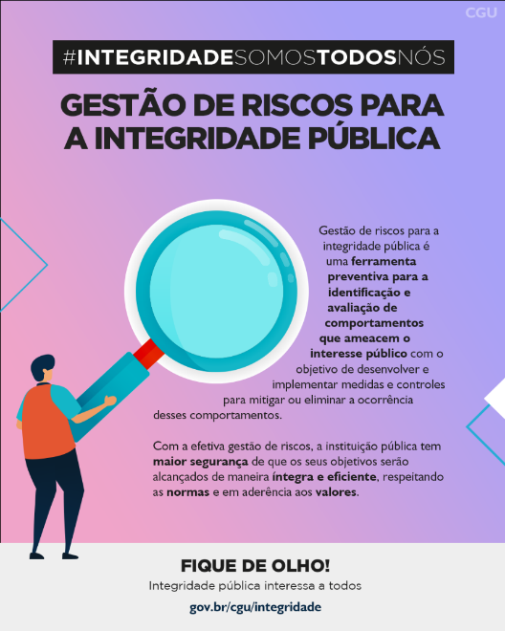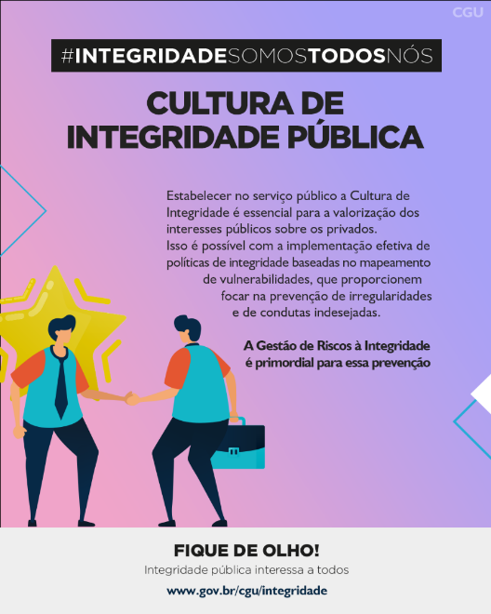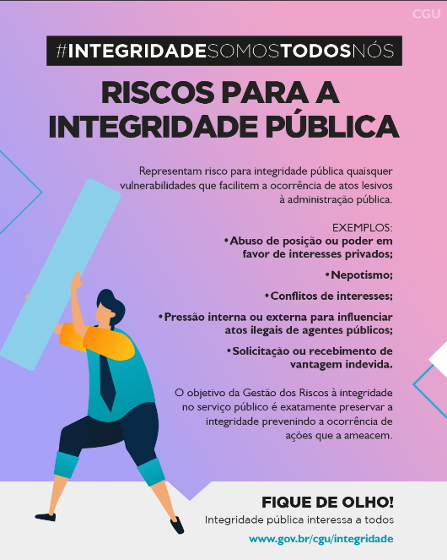

No primeiro trimestre de 2023 foi realizado campanha sobre a Governança Pública. A governança pode ser compreendida, de forma geral, como um sistema composto por mecanismos e princípios que as instituições possuem para auxiliar a tomada de decisões e para administrar as relações com a sociedade, alinhado às boas práticas de gestão e às normas éticas, com foco em objetivos coletivos. O tema foi definido pela Controladoria-Geral da União definindo o tema de janeiro da campanha Integridade Somos Todos Nós.

